Lourdes Gonzalez
Nara Gil
Lautaro Alcaraz
Sharon Chavero
ENCUESTAS A FAMILIAS
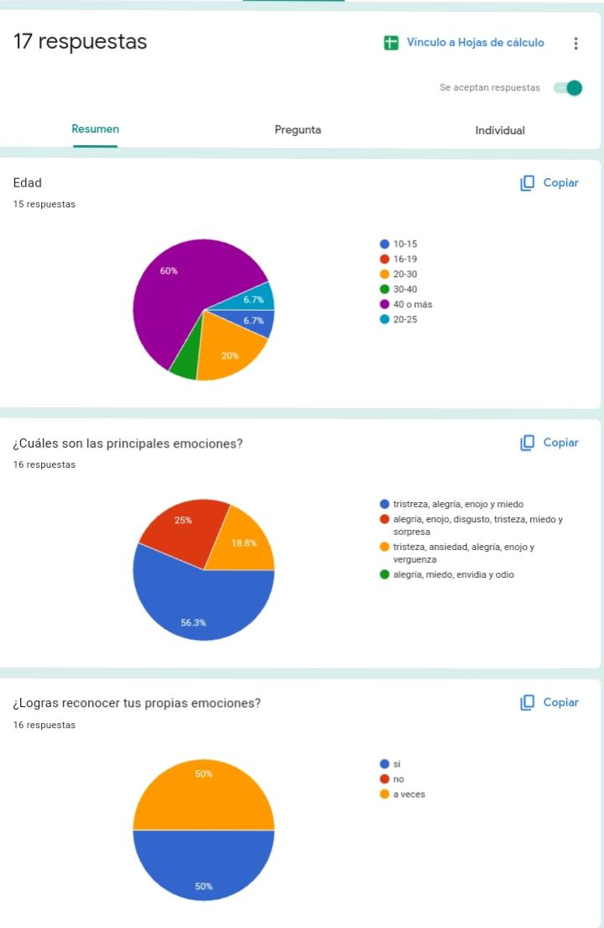
https://docs.google.com/forms/d/e/1FAIpQLSfpsTA_3sOZy5-sMWPRWxfgz8BIpaWOVjAgrmTtHHAVauNICg/viewform?usp=sf_link
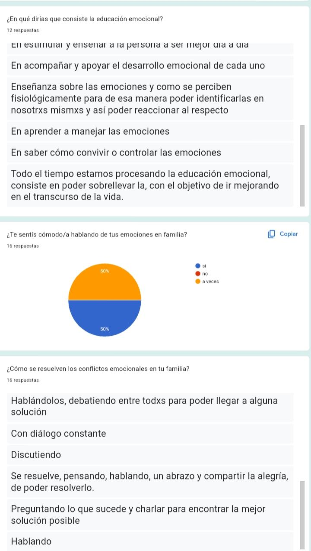
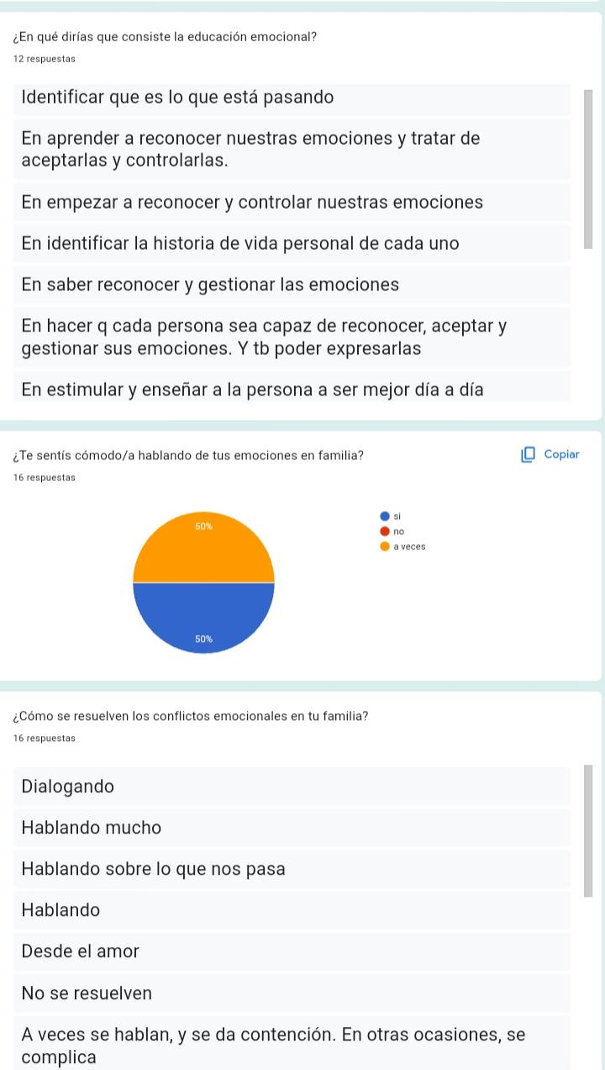
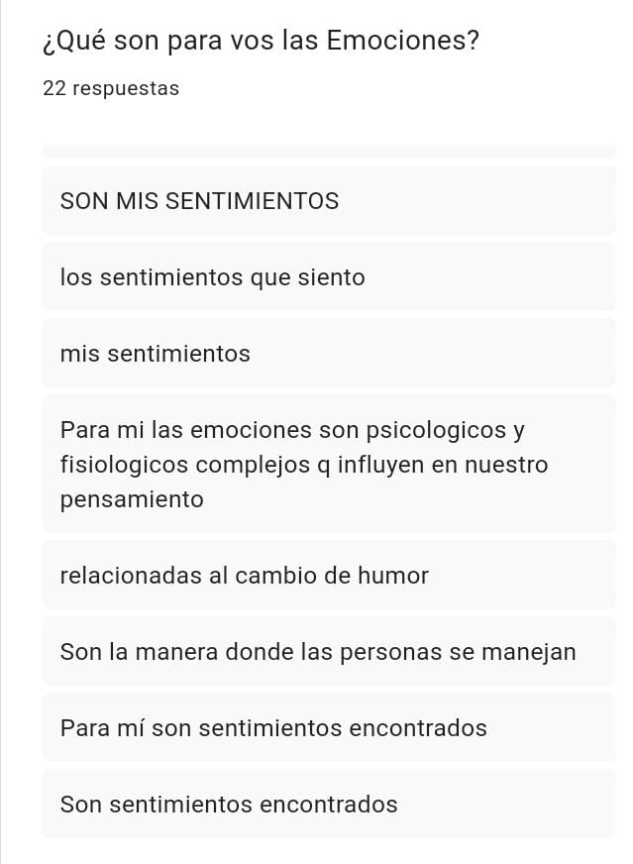
ENCUESTA A ALUMNOS DE PRIMER AÑO
